七、全國公務人員、各機關（構）及公立學校聘僱人員、職工人數
本單元統計範圍包括公務人員（係指行政機關、公營事業機構、衛生醫療機構及公立學校(職員)，不包括公立學校教師、軍職人員）、各機關（構）及公立學校約聘僱人員、技工（含駕駛）、工友、正式工員(船員)及駐衛警察。茲就「全國公務人員」及「全國各機關(構)及公立學校聘僱人員、職工人數」分述如下：
- 全國公務人員概況
- 107年底人數分析
107年底全國公務人員人數共計35萬6,878人（未含各級公立學校教師），較上年底34萬9,676人增加7,202人，增加2.06%。
依機關層級分析，以中央各機關18萬8,221人最多占52.67%，其次依序為臺灣各縣市機關5萬7,134人占15.99%；臺北市各機關2萬6,463人占7.41%；新北市各機關2萬1,203人占5.93%；高雄市各機關2萬87人占5.62%。
就機關性質而言，以行政機關24萬8,805人為最多占69.63%，其次依序為公營事業機構5萬9,779人占16.73%；公立學校（職員） 2萬8,594人占8.00%；衛生醫療機構1萬9,700人占5.51%。
- 近10年人數分析
99年至103年之間逢部分縣市合併改制為直轄市，及103年桃園縣改制為直轄市，人數呈微幅上升；104年小幅下降，往後各年又微幅上升；107年超過35萬人，各機關層級均較上年增加，其中又以中央各機關增加人數最多，增加3,269人，其次為臺灣各縣市機關增加1,412人，桃園市各機關增加645人居第三。
- 全國各機關（構）及公立學校聘僱人員、職工概況
- 107年底人數分析
107年底全國各機關（構）及公立學校聘僱人員、職工人數共計11萬9,237人，較上年底12萬84人，減少847人（-0.71%）。
依機關層級分析，以中央各機關8萬1,219人為最多占68.12%，其次為臺灣各縣市機關1萬1,739人占9.85%；臺北市各機關9,420人占7.90%；高雄市各機關5,566人占4.67%；新北市各機關3,160人占2.65%。
就機關性質而言，以行政機關5萬2,785人為最多占44.27%，其次依序為公營事業機構5萬1,212人占42.95%；公立學校1萬730人占9.00%；衛生醫療機構4,510人占3.78%。
- 近10年人數分析
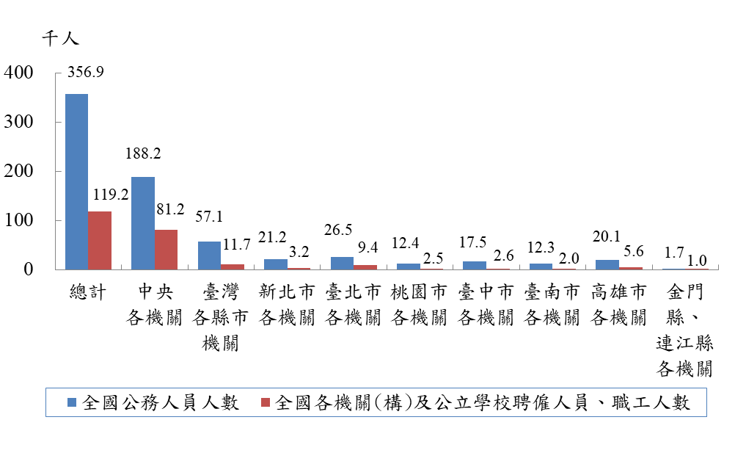
近10年人數呈逐年遞減趨勢，由98年底14萬餘人，至107年底11萬餘人，為歷年新低點。
圖21 107年底全國公務人員、各機關(構)及公立學校
聘僱人員、職工人數

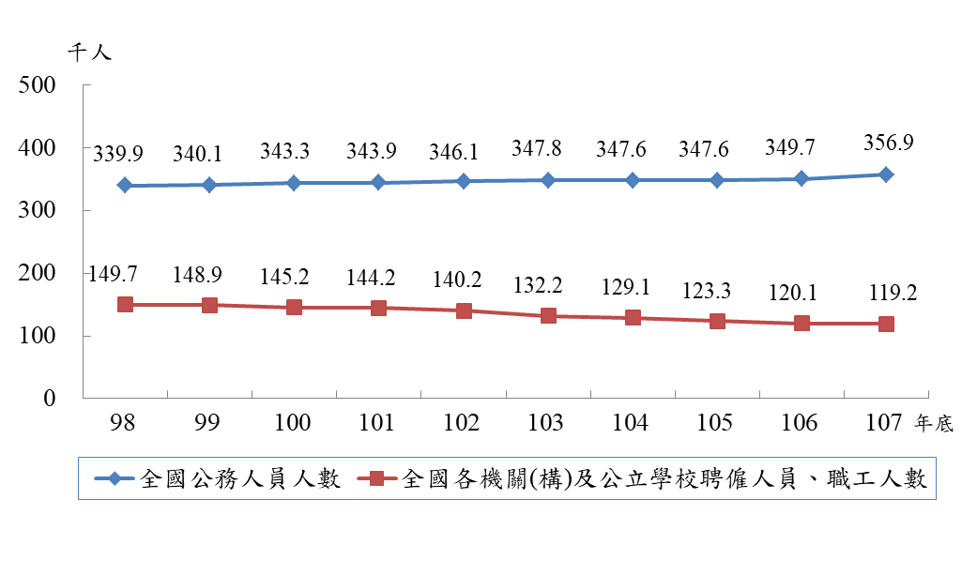
圖22 全國公務人員、各機關(構)及公立學校
聘僱人員、職工人數

註：本分析有關銓敘及人事行政統計數字部分，仍需俟107年銓敘統計年報出刊始予確定；若與其年報數據不符者，仍需以其年報數據為準。

